**Müşteri Kişilik Analizi**

**Müşteri Kimlik Analizi Nedir?**

İlk bakışta fark edilemese bile belli başlı müşteri tipleri vardır. Bir ürün gamında sıkça alışveriş yapan müşteriler yüksek ihtimalle başka bir ürün grubunu daha ortak olarak sıkça tercih ediyordur. Örneğin bebek maması tercih eden müşterilerin bebek bezi de tercih edeceğini tahmin etmek zor değildir. Bu gözle görmesi ve tahmin etmesi kolay bir örnek, bu örneğin aksine verileri ve aralarındaki ilişkileri incelemediğimiz takdirde göremeyeceğimiz müşteri profilleri de olabilir. Clustering (kümeleme) tarzı çalışmalarla bu tarz ilk bakışta fark edilemeyen müşteri profilleri hakkında çıkarımlarda bulunup bu profillere yönelik politikalar uygulayarak genel kazancı artırabilir, halihazırdaki müşteriyi elimizde tutmaya devam edebilir, başta bizi tercih etmeyen müşterileri kendimize çekebiliriz.

Bu tarz bir çalışmada veriyi anlamak çok önemlidir. İlişki sanılan şey aslında bir rastlantı bile olabilir, bu yüzden gördüğümüz bağlantıyı “ilişki” olarak tanımlamadan önce bu bağlantının iki ucundaki grubun gerçekten de ilintili olup olamayacağını irdelemeliyiz. Bu raporda da bunu yapıyoruz.

**Market Hakkında Bilgilendirme:**

Müşteri profili hakkında detaylı bilgi sahibi olmak için özelliklerin dağılımını inceliyoruz. Böylece genel profil hakkında kafamızda bir fikir olacak.

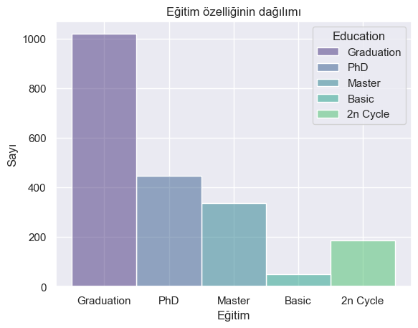

Eğitim özelliğinin dağılımını incelediğimizde müşterilerin büyük bir kısmının lisans eğitimine sahip olduğu görülüyor. Bunu sırayla doktora, yüksek lisans ve 2nd cycle (başka bir deyişle yüksek lisans) ile temel eğitim takip ediyor. Genel olarak eğitim seviyesi yüksek bir müşteri profilinden bahsedebiliriz.

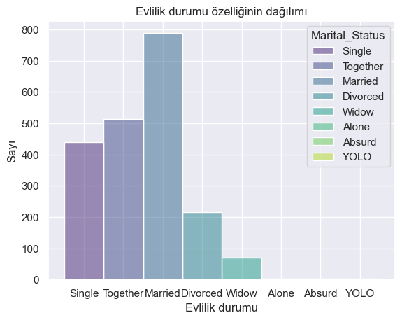

Evlilik durumunu incelediğimizde çoğunluğun evli veya beraber olduğunu görüyoruz. Bunu; bekar, boşanmış ve dul takip ediyor. Kalan veriler hem çok az hem de “Absurd” ve “YOLO” gibi anlamsız girdiler barındırıyor.

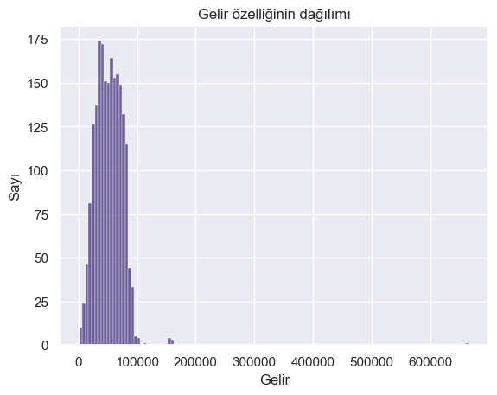Gelir özelliğini histogramla pek kolay inceleyemediğimizi görüyoruz. Bunun sebebi genelin 0 - 100.000 aralığına yayılmasına rağmen bazı uç değerlerin olması. Genel gelir hakkında bir fikre sahibiz, bu yeterli. Yüksek gelir eve birden fazla maaş girdiğine işaret olabilir, pek işe yarar durmasa da aklımızın bir kenarında dursun.

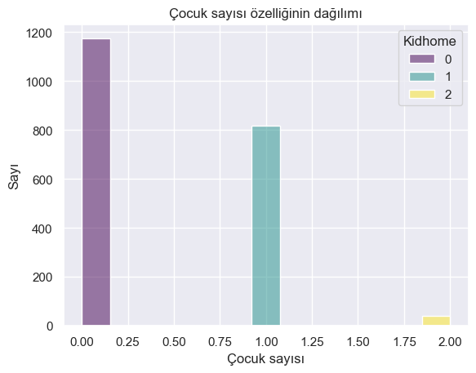Çocuk sayısını incelediğimizde çoğunluğun (küçük) çocuk sahibi olmadığını, bunu da sırasıyla 1 ve 2 çocuklu ailelerin takip ettiğini görebiliyoruz. Çocuk sayısı, kümelendirmede dikkat edeceğimiz bir özellik.

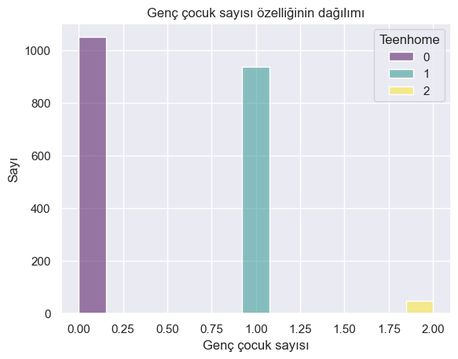Genç çocuk sayısında da benzer bir dağılım görüyoruz.

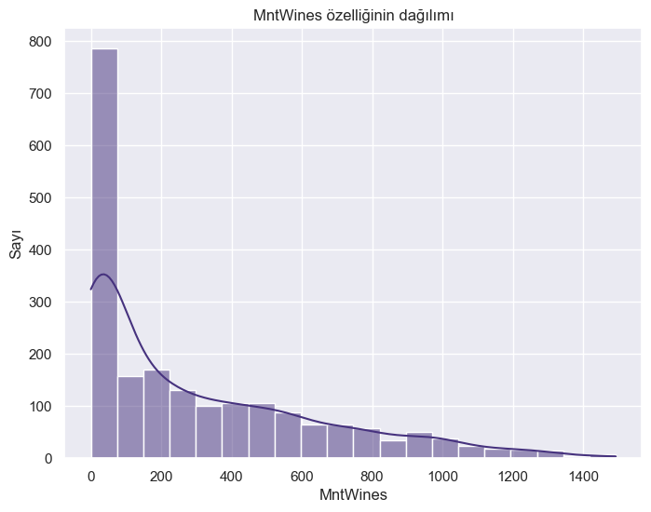Şarap kategorisindeki harcamaların dağılımı. Sağa doğru grup başına miktar azalan fakat grup sayısı artan bir dağılım görüyoruz. Bu da çeşitli miktar gruplarınca harcama yapıldığını fakat harcama miktarı arttıkça o miktarlarda harcama yapan müşterilerin sayısının genel olarak azaldığını gösteriyor. Buna “sağa çarpık” dağılım diyoruz. Kategorilerin genelinde böyle bir dağılım beklediğimizden dolayı ileride kullanabilmek adına bu tanımı yapıyoruz.

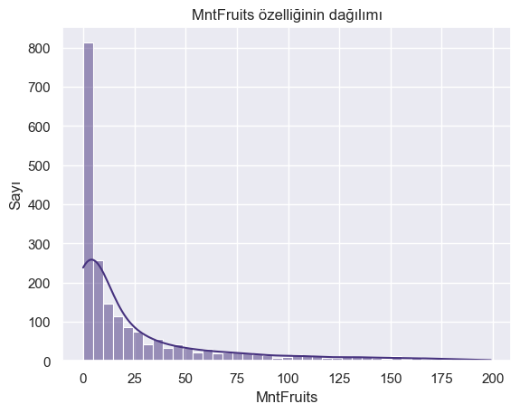Meyve kategorisindeki harcamalar, yine sağa çarpık bir dağılım mevcut. Fakat çarpıklık burada epey fazla, yüksek meblağlarda meyve alışverişinin standart bir ev için gereksiz olacağını varsayarsak bu beklendik bir durum.

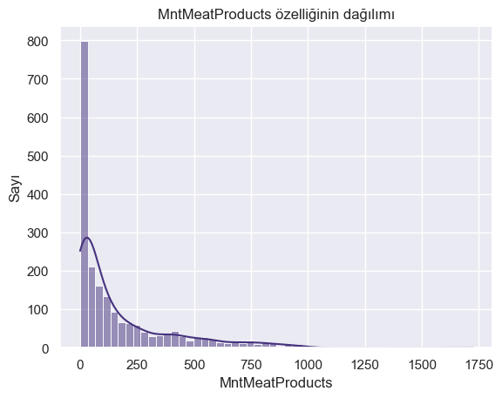Et harcamalarının dağılımı. Meyve harcamalarının dağılımına benzer bir durumla karşı karşıyayız. Gıda kategorisi olduğu için beklendik bir durum.

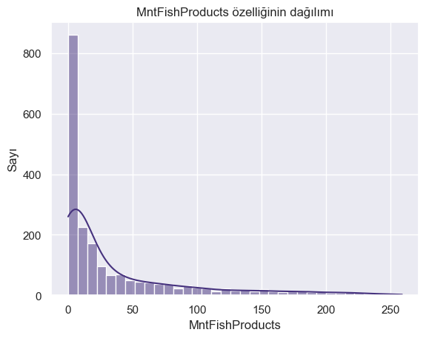

Balık harcamalarının dağılımı. Yine, gıda kategorisi için beklendik bir çarpıklığa sahip.

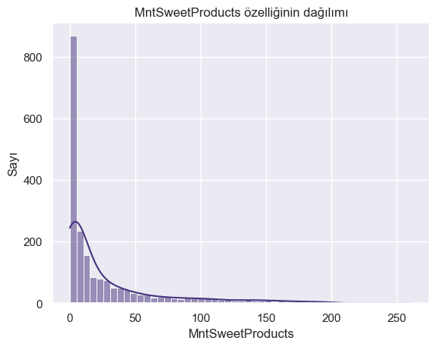

Şeker ürünlerinin harcamalarının dağılımı. Öncekilere benzer bir dağılım. Genel olarak yüksek meblağlı harcamaların daha az olduğu dikkatimizi çekiyor, bu da şeker ürünlerinin gereklilik arz etmediğini göz önünde bulundurduğumuzda beklendik bir durum.

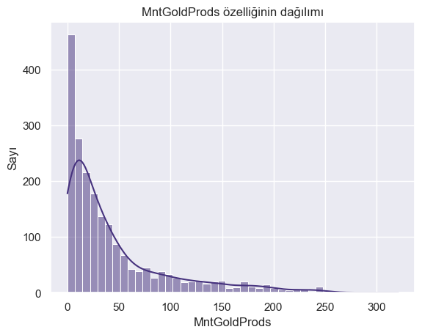Altın ürünlerine yapılan harcamanın dağılımı. Burada görece düşük meblağdaki harcamaların daha yüksek oranda olduğu göze çarpıyor. Genelin daha ucuz ürünleri tercih ettiği fakat yüksek fiyatlı ürünlerin de yine tercih edildiği çıkarımı yapılabilir.

Geri kalan özellikler ayrıca incelenmeye gereksinim barındırmayan özellikler. Bunları incelememiz hem bir fayda sağlamayacak hem de fazla zaman alacaktır.

**Tavsiyeler:**

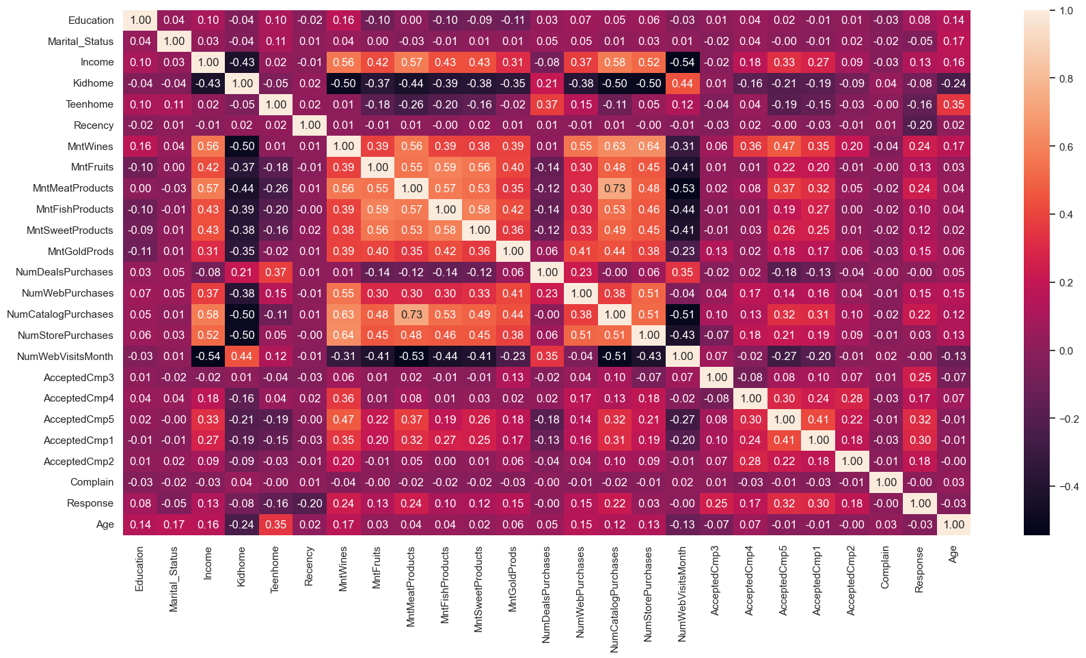Çıkarım ve tavsiyelere gelince: Bunu yapmak için iki farklı yol izliyoruz. Birincisi, her özelliğin bir diğeriyle ilişki seviyesini gösteren bir “ilişki matrisi” kullanmak. Her iki özelliğin kesiştiği hücreye o iki özelliğin arasındaki ilişki seviyesini belirten bir değerin girildiği bir 2 boyutlu tablo olarak tanımlayabiliriz bu matrisi. Öncelikle matrisi inceleyelim, sonra bunu kullanarak yaptığımız çıkarım ve tavsiyeleri sıralayalım (okuması zor olsa da çıkarımlar fikir verecektir):

Bu matrise bakarak yapabileceğimiz bazı çıkarım ve öneriler:

* Gelir arttıkça aylık olarak şarap, et ürünleri gibi kalemlerde yapılan harcamaların miktarı artıyormuş. Beklendik bir şey.
* Gelir arttıkça 5. kampanyayı kabul etme oranı artıyormuş. 5. kampanyanın içeriği gurme ürünler gamıyla genişletilebilir veya bu tarz ürünlerle 5. kampanya harmanlanarak yeni bir kampanya türetilebilir.
* Gelir arttıkça katalog ve mağazadan yapılan alışverişler artıyormuş. İlgili kampanyalar kataloglarda halihazırda bulunmuyorsa yerleştirilebilir.
* Çocuk sayısı arttıkça web sayfasına olan ziyaretler artıyor ancak alışveriş miktarı azalıyormuş. Arananın bulunamaması gibi bir etkeni göz önünce bulundurarak çocuklara yönelik ürünlerin ilgi çekici reklam ve sloganlarla ana sayfada yer etmesi sağlanabilir.
* Genel olarak çocuk ve genç sayısı (çalışmayan kitle) arttıkça indirim türevi fırsatlara rağbet artıyormuş. Genç ve çocuklara yönelik ürünlerde genel olarak çeşitli miktarlarda indirim veya kampanya uygulanırsa talep ve dolayısıyla satış miktarı artacağı için bu kalemlerde genel getiri ve rağbet artabilir.
* Şarap ürünleri üç şekilde de oldukça talep görüyor. Gurme bir ürün olduğu göz önünde bulundurulduğunda meraklısı için özel köşeler yaratılması daha maliyetli ürünlere olan ilgiyi ve şarap ürünleri üzerindeki genel ilgiyi artırabilir.
* Şarap ürünleri ile çoğu gıda ürünleri ilişkili olsa da et ürünleri ile daha fazla bir bağıntı görünüyor. Bazı sık tercih edilen şaraplar et reyonlarına yakın yerleştirilebilir veya reyonda kullanılan tema itibariyle şarap çağrışımı yapılabilir.
* Et, meyve gibi ürünlerde pek indirim kovalanmadığı görüşüne kapılabiliriz. Bu başta pek mantıklı gibi görünmese de bu marketin genel müşterisinin gıda konusunda kısmak istemediği yönünde yorumlanabilir. Bunu test amaçlı politikalarda ufak deneme değişikliklerine gidilip en kötü durumda kardan ufak bir zararı göz önünde bulundurup yorumumuzun doğru olması koşulunda yapacağımız kalıcı değişikliklerin getireceği kazancın peşinden gidilebilir.
* Siteye yapılan ziyaretler arttıkça faydalanılan indirim sayısı artıyor gibi. Sitedeki indirim duyurularının başarılı olduğu görüşünü savunabiliriz.

İkinci yol da kümeleme işlemleri sonucu oluşan kümelerin özellik başına barındırdıkları değerlerin ortalaması alınarak kümeler ve özellikler arası kıyaslama yapılması olacak. Bu işlemler sonucu elde edilen veri tek bakışta anlam ifade etmediği için raporda bulunmuyor, sadece çıkarım ve tavsiyeler bulunuyor. Bunlar:

* Şarap ürünlerine en çok para harcayan kesim evinde en az çocuk/genç barındıran kesim.
* Şeker türü ürünlere en az para harcayan kesim ilginç bir şekilde evinde en çok çocuk bulunduran kesim. Bunun tam tersi beklenirdi. Şeker ürünleri stratejik olarak yanlış yerde bulunuyor olabilir. Oyuncak gibi ürünlerin yanlarına konumlandırılacak şeker türevi ürünler bu kategorideki genel satışı artırabilir.
* İndirimden yararlanma miktarı gelir arttıkça azalıyor. İndirim miktarlarının artan satış miktarıyla zarara sebebiyet vermeyecek şekilde ayarlandığını göz önünde bulundurursak genel olarak orta kesime hitap eden ürünlere indirim, promosyon gibi hamleler uygulanırsa biraz daha verim elde edilebilir.
* İnternetten en az alışveriş yapan kesim geliri en az olan kesim. İnternet sayfasına özel can alıcı indirimler uygulanıp bu indirimler iyi bir şekilde tanıtılabilirse bu kesimden gelen internet alışverişi gelirleri de artacaktır.
* Gelir arttıkça katalog alışverişi artıyor. Katalogdaki ürünler geliri yüksek kesime hitap etmeyecek ürünlerden arındırılıp hedef kitlesinin daha çok ilgi ve beğenisini çekecek şekilde düzenlenebilir.
* Çocuk sayısı artıp gelir miktarı azaldıkça gıda alışverişinde dramatik bir düşüş görüyoruz. Bu belki de mağazadaki gıda ürünlerinin üst seviyede bulunan ürünler olmasından kaynaklanıyor olabilir. Böyle bir durum tespit edilirse bunun düzeltilmesi hem gıda kategorileri için hem de daha çok müşteri çekmiş olması itibariyle diğer ürün kalemlerinin gelirlerinin artmasını sağlayacaktır.
* Katalog alışverişi, üstte bahsedilen kesim için inanılmaz düşük. Sonuçların geri kalanı incelendiğinde katalogdaki ürünlerin yüksek gamdan ürünler olabileceği fikri ortaya çıkıyor. Eğer durum buysa daha alt kesimlere de hitap eden ürünler yerleştirilebilir. Bu yapılırken elbette halihazırdaki üst kesimdeki katalog müşterisini kaybetmemek için deney yoluyla farklı düzenlemeler denenebilir. Mesela iki ayrı kademedeki ürünlerin yan yana değil de ayrı ayrı gruplandırılması iyi bir hamle olabilir.
* Düşük kesimdeki müşterinin daha az kampanyadan yararlandığı, daha çok indirim kovaladığı ve daha çok şikayetçi olduğu görülüyor. Mağazanın genel politikasına aykırı düşmüyorsa ürünlerde bu kesimi hedef alan çeşitli düzenlemeler yapılabilir.